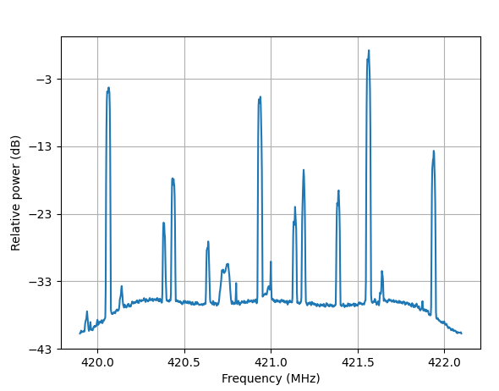

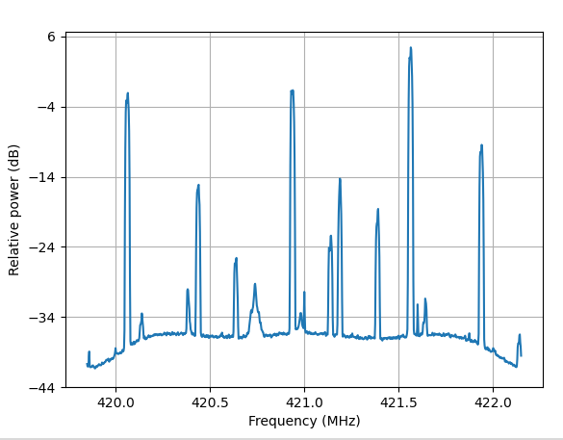

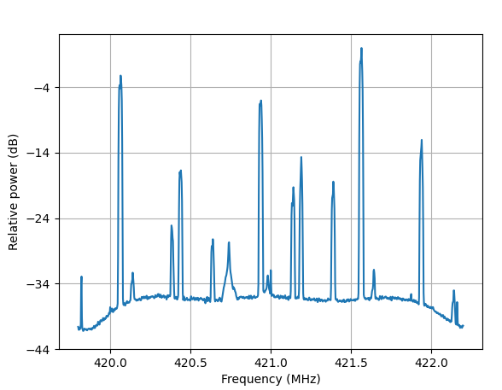

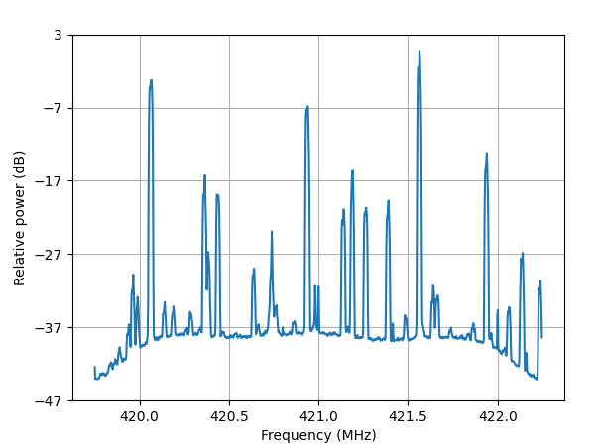
Nhận xét
Khi tăng sps = 2.56Msps thì phổ tín hiệu có vẻ có nhiều đỉnh hơn??? có thể có hiện tượng mất samples.
Phương án ổn hơn là để quét 5MHz cần 3 lượt quét, với tốc độ 1.8Msps * 3 = 5.4Msps

Nếu lấy biến đổi FFT 4096 điểm thì

Python PSD

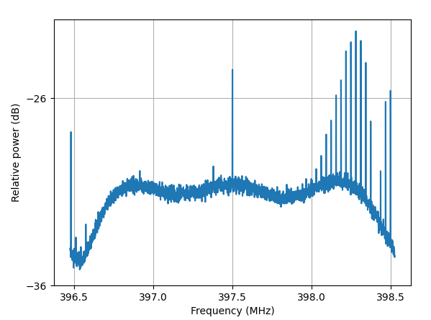
This is graph with gain = 49.6dB
If set auto gain, the graph is shown below. It looks like 49.6dB gain is too much ???
